登录

浏览器要求
本系统支持Chrome（推荐）、Edge、Firefox、Safari、360等浏览器。

1.2 系统登录
教务管理系统访问地址为：http://jwxt.nfu.edu.cn/jwglxt/
学生以学号作为用户名登录，初始密码为身份证后六位,修改后的新密码复杂度，需满足大小写、中英文、数字、特殊符号。



补选
功能描述：该功能主要用于学生选课结束后，对部分未选到的计划内课程或已无容量的课程进行申请补选，经开课学院、教务处审核通过后，加入学生选课中。
菜单路径：报名申请--教学项目报名。
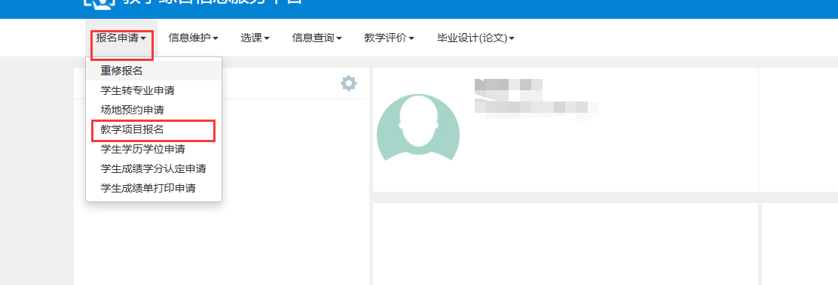
选择补选功能，点击报名
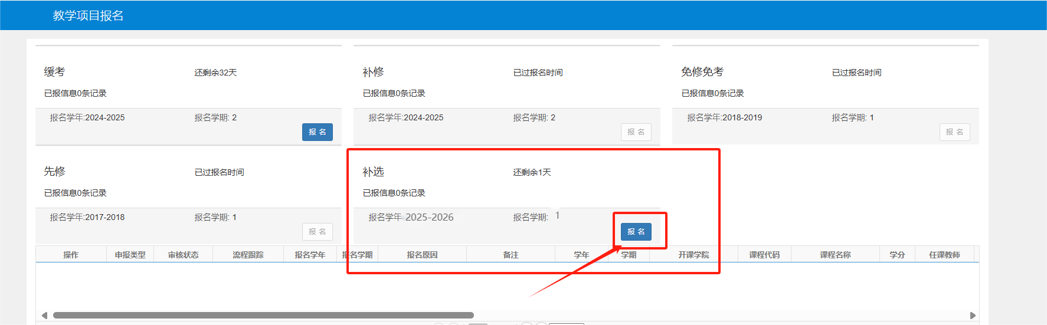
按照课程性质等数据筛选课程后选择需要报名的教学班，可以查看教学班当前的容量，填写报名原因后，点击提交申请按钮
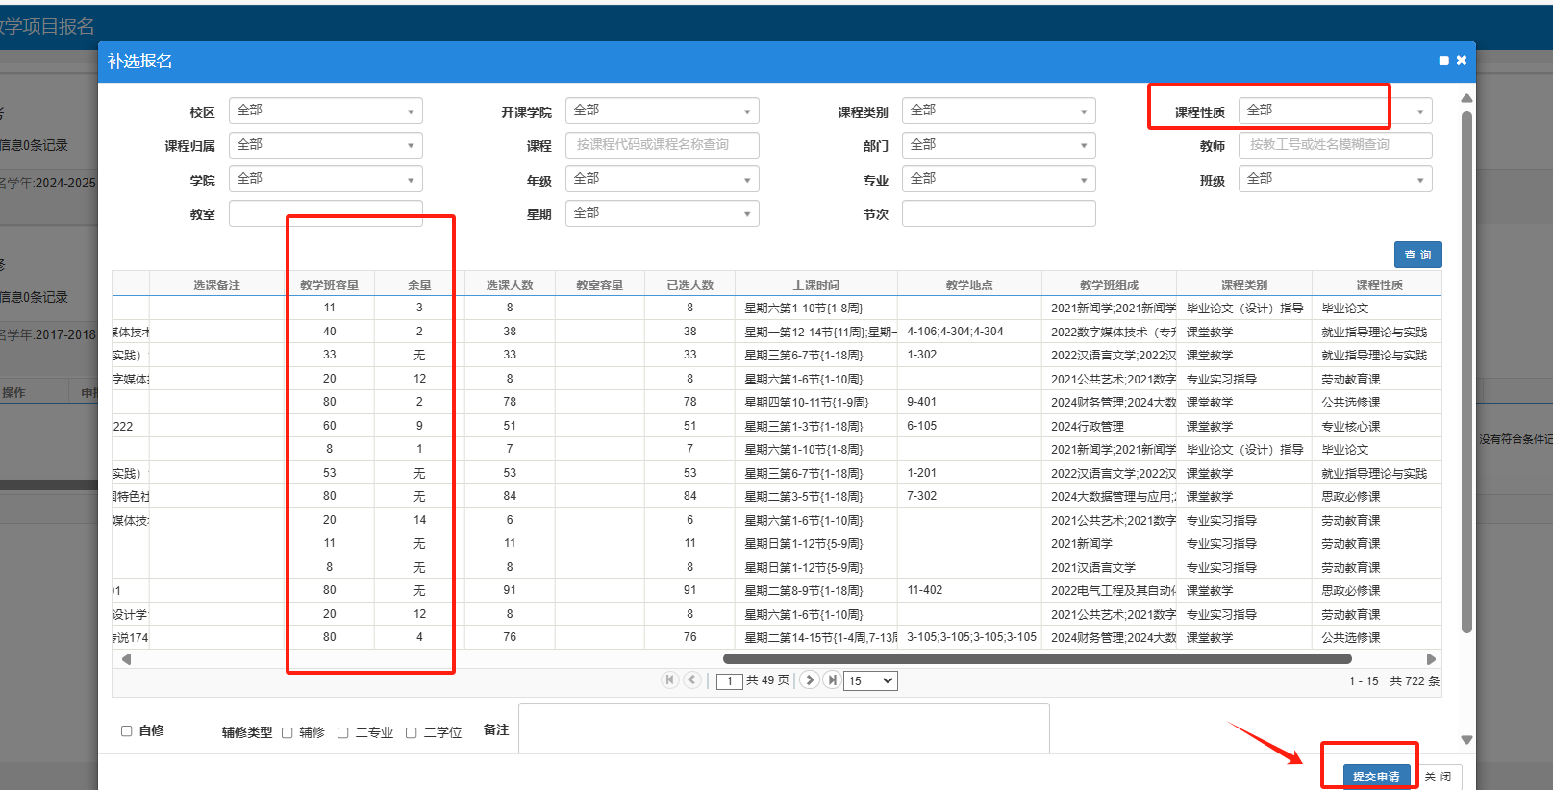
点击流程跟踪，可以查看审核进度
